Nama : Rifqi Alwan P

NIM : L200180008

Kelas A

**LATIHAN**

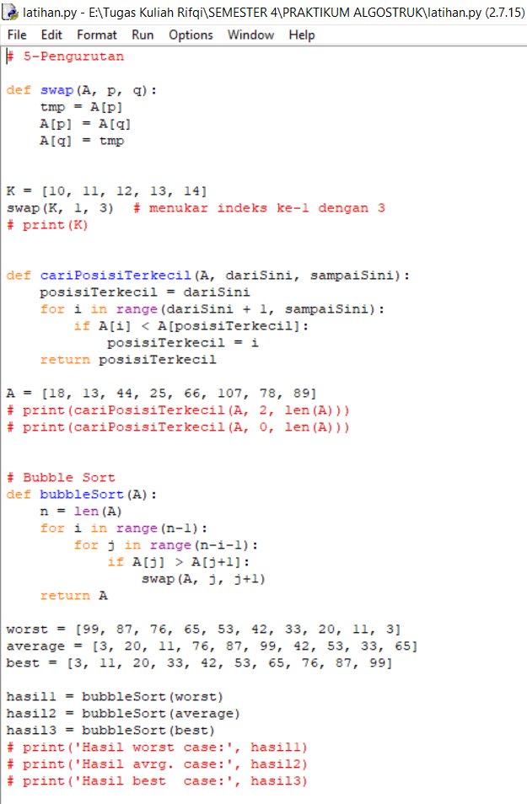

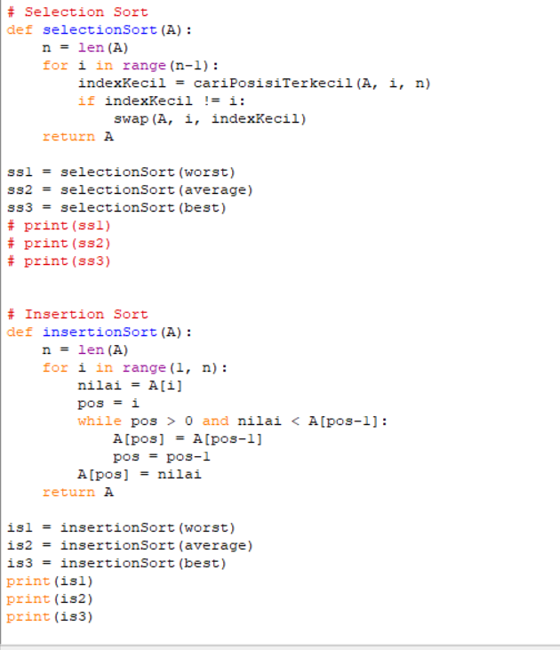

**Hasil**

